马可瓦尔多

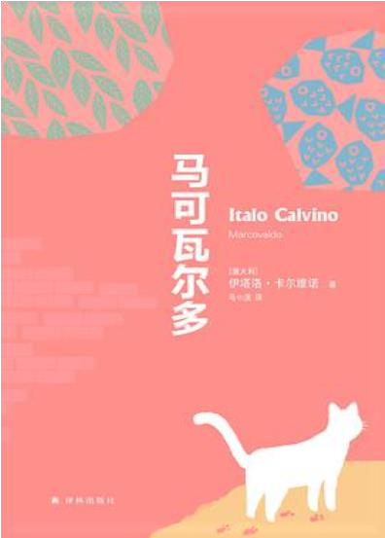

作者：(意大利) 伊塔洛·卡尔维诺著；马小漠译

出版社：译林出版社

出版年：2020年

索书号：I546.45/2223M1

馆藏地：江安馆一楼新到资源区

书籍简介：

读者期盼已久、简体中文版首度问世的《马可瓦尔多》，是卡尔维诺创作生涯中一部承前启后、具有里程碑意义的作品，开启了他创作的黄金时代。卡尔维诺在这一系列故事中对城市生活的观察和思考，为其后来的代表作《看不见的城市》奠定了坚实的基础。经历了马可瓦尔多式的那些小不幸和小欢喜，卡尔维诺在越来越难以把城市当做城市来生活的时刻，以此作为献给城市的最后一首爱情诗。

作者简介：

意大利作家**伊塔洛·卡尔维诺**，是二十世纪名震世界文坛的一代大师，他在短短62年的生命旅途中创作了10余部小说，虽然产量并不惊人，但其作品以独到的精美构思、深刻隽永的思维方式，对现代小说艺术产生巨大的影响。他一生都在小说创作方面不断地超越自我，直到生命的终结。他虽因猝然去世，与当年的诺贝尔文学奖失之交臂，但他与博尔赫斯一起享受着**“作家们的作家”**的美誉。他不仅在世界文学史上具有先锋意义，更重要的是他的作品对当下世界小说的创作产生了深远的影响。批评家们乐于把卡尔维诺与纳博科夫和博尔赫斯相提并论，实际上，卡尔维诺的影响力要更大，也更持久些。

推荐理由：

本书英文版1963年出版时，封面副标题是“城中季节”，自然，这是一本描写城市四季的书。

但这个城市四季与我们想象中也许不太一样。北京春有柳夏有蓝秋有银杏冬有暖气，但20世纪初意大利，有的只是饥饿寒冷——马可瓦尔多（Marcovaldo）是北方工业城市的一个穷人，有许多孩子，居屋简陋，衣食不足。

作为一个来自乡下，生活在城市中的人，马可瓦尔多对季节的变换比一般人敏感。**春天一到，他第一个发现蘑菇，于是全家出动去挖蘑菇食用。一家人逛超市，把车子装满各种食物和日用品，又依依不舍地一件一件放回原处**……他是一个卓别林式人物，一个周星驰式人物。

——知乎

卡尔维诺真是一个极端浪漫主义者，也只有如此浪漫之人，才能构想出马可瓦尔多这样一个天真乐观的人物，才能将意大利城市提纯和抽象得如此富含禅意。部分篇目棒极了，身在顶级作家序列中，但偏偏卡尔维诺喜欢时不时彻头彻尾地放弃伟大，在追寻有趣中发掘文学的可能性，如此这般反而往往能比板着面孔从事严肃创作的作家走得更远。

### ——豆瓣 Fabio法布

同类书籍推荐

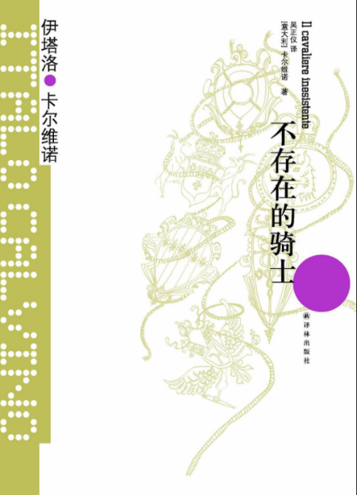

《不存在的骑士》

作者：(意大利) 伊塔洛·卡尔维诺著；吴正仪译

出版社：译林出版社

出版年：2020年

索书号：I546.45/2223B

馆藏地：江安馆一楼新到资源区